

教务处编 总第233期 2009年第24期 2009年10月30日
关于我校学生参加2009年6月
全国大学英语四六级考试情况的通报
2009年6月20日全国大学英语四六级考试成绩近期已经公布，根据全国大学英语四六级考试委员会成绩公布情况及相应的分析数据，在2009年6月20日的考试中，我校四六级成绩一次达到425分人数的总体情况比2008年12月有大幅度提高，且毕业生四级成绩累计通过率连续三年持续增长，现将详细情况通报如下：
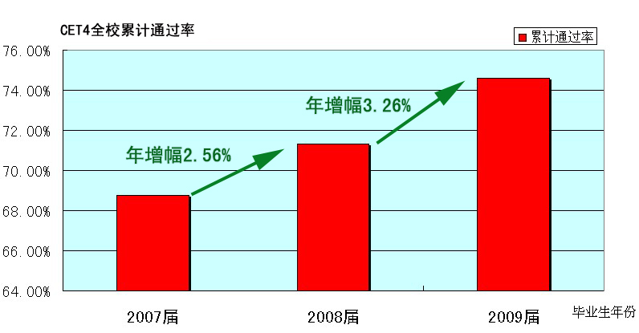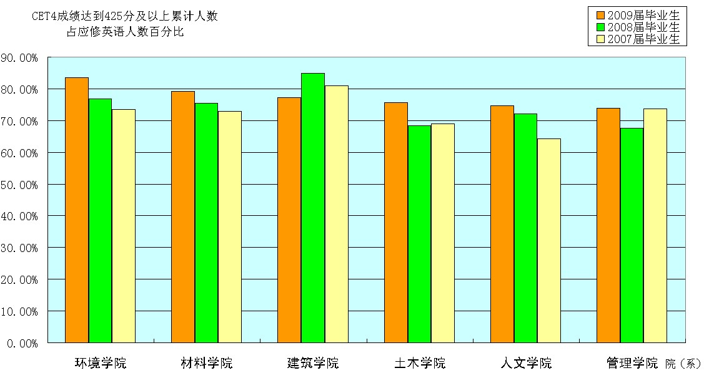

图1 我校2009届、2008届及2007届毕业生
四级累计通过率对比情况示意图

图2 我校2009届、2008届及2007届毕业生 四级累计通过率前六名院（系）示意图

1、我校各院（系）2009届毕业生与2008届、2007届毕业生累计英语四级成绩达到425分人数占毕业人数比例对比情况
据统计，2007届毕业生累计通过率为68.78%，2008届毕业生累计通过率为71.34%，2009届毕业生累计通过率为74.60%，由此可见我校毕业生英语四级成绩达到425分及以上人数占毕业人数比例连续三年持续增长，年增幅为2.56%，3.26%，详细情况见图1。全校2009届毕业生达到425分的累计人数占毕业人数比例按从高到低排序前六名依次为：环境学院83.42%、材料学院79.13%、建筑学院77.14%、土木学院75.64%、人文学院74.58%、管理学院73.89%，详细情况见图2。
2、我校各院（系）学生参加2009年6月英语四级考试成绩情况
2009年6月20日我校本科生实际参加全国大学英语四级考试人数为1864人，（不含体育系和艺术学院考生），总分在425分及以上人数为907人，占实考人数比例为48.66%，比2008年12月增加了12.48%。全校各院（系）英语四级一次通过425分及以上人数占该院（系）实考人数比例由高到低排序前六名依次为：建筑学院70.21%、外语系65.00%、环境学院56.54%、土木学院53.70%、管理学院45.45%、材料学院42.86%。其中总分在550分及以上人数占该院（系）实考人数比例较高的院（系）由高到低依次为建筑学院11.35%、土木学院6.23%、信控学院5.00%。
3、我校各院（系）学生参加2009年6月英语六级考试成绩情况
2009年6月20日我校本科生实际参加全国大学英语六级考试人数为1384人，（不含体育系和艺术学院考生），总分在425分以上人数为230人，占实考人数比例为16.62%。全校各院（系）英语六级一次通过425分及以上人数占院（系）实考人数比例由高到低排序前六名依次为：外语系46.15%、管理学院19.23%、人文学院18.89%、建筑学院18.72%、土木学院17.87%、冶金学院17.24%。
综合以上情况表明，我校学生总体英语水平在过去的三年实现了一年一个台阶的不断增长，这与学校各级领导的高度重视，各院（系）的相互支持配合，广大教师的辛勤努力密不可分。请各院（系）认真总结先进经验方法，继续推进教学方法改革，进一步提高学生英语水平和能力。此外2009年6月英语四级平均缺考率为5.48%，六级为13.77%，而2008年12月英语四级平均缺考人数占报考人数比例为9.22%，六级为11.98%，（均不含体育系和艺术学院），与往年毕业生在毕业前夕往往放弃参加考试的机会相比，有了一定的改善。但一些学生仅仅满足于四级考试的通过，缺乏获取优秀成绩及通过六级考试的动力，忽视了自身英语应用能力的综合发展，请各院（系）继续提高对已通过四级考试学生英语学习重视，实现英语学习不断线，真正做到全面提高学生英语素质。

主题词：四六级考试 通过率 考试成绩 情况通报
抄送：西安建筑科技大学各位校领导、校长办公室
各院（系）、有关处室、校教学督导组 共印100份
承办科室：教务处信息中心、办公室 电话:82202241 82202285

